Republica Moldova  Raionul Orhei  Consiliul sătesc  Isacova | 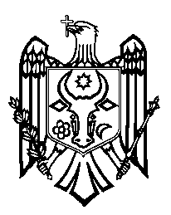 | Республика Молдова  Орхейский район  Исаковский  сельский Совет
s.Isacova, MD-3531, tel. 0 235 40-5-36, 0 235 40-6-73

proiect

DECIZIE nr.3/5

”Cu privire la aprobarea Regulamentului
de desfășurare a activităților de comerț în
satul Isacova”

În conformitate cu art.14 al Legii nr.436-XVI din 28.12.2006 privind administrația publică locală,
Hotărârea Guvernului nr.517/1996 cu privire la aprobarea regulilor de funcționare a rețelei de comerț
ambulant și a Regulilor de comerț în piețele din Republica Moldova, avizul Comisiei Consultative de specialitate, Consiliul Sătesc Isacova, DECIDE:

- Se aprobă Regulamentul de desfășurare a activităților de comerț în satul Isacova, raionul Orhei.
- Controlul executării acestui regulament se pune în sarcina primarului satului, dl Cvasnîi Stanislav.
- Prezenta decizie intră în vigoare din data includerii în Registrul de stat al actelor locale.

Președintele ședinței:
Semnat la data de ______________

Contrasemnează:
Secretarul Consiliului local Boghiu Valentina

